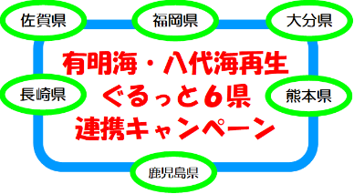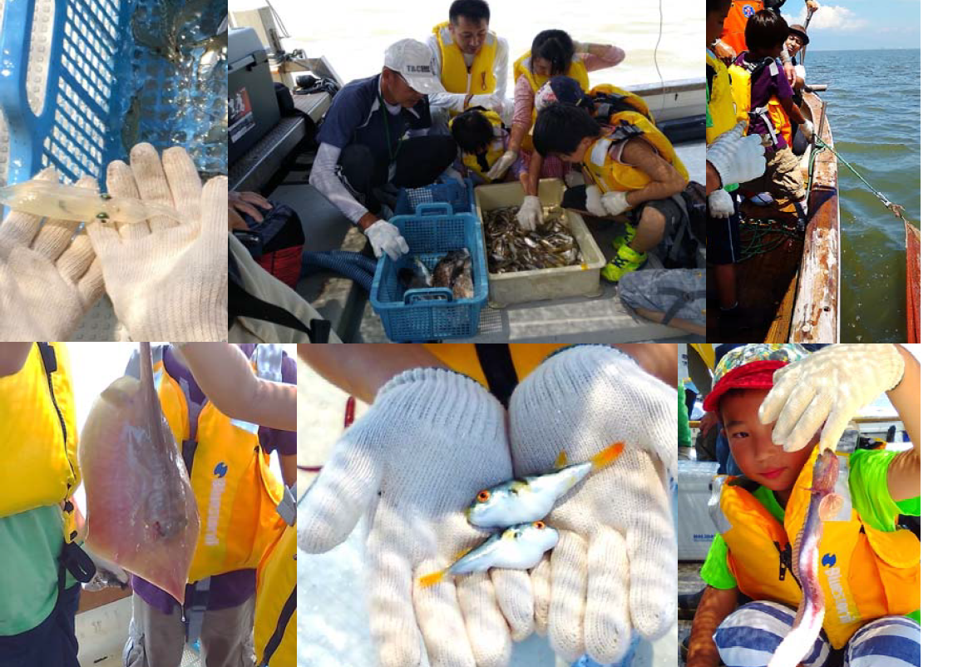

**場 所**

**日 時**

**令和５年８月１９日（土曜日）**

**集合午前１１時００分　解散午後２時３０分**

※荒天時中止

※昼食はありません。

**佐賀県有明水産振興センター（小城市芦刈町永田2753-2）**

※現地集合、現地解散

森・川・海での環境保全の取組や水産資源を守り育てることの大切さについて考えてみませんか。佐賀県では、親子を対象に、環境保全活動の紹介や船に乗って有明海を探検する「有明海 親子探検隊」を実施します。

**有明海 親子探検隊**

親子で思い出作り！

**募 集**

**親子２０組程度**

※佐賀県内在住で、小学生又は中学生を含む親子を募集します。

※募集期間は７月１４日（金曜日）までとします。応募者多数の場合、抽選で

参加者を決定し、参加の可否を７月１９日（水曜日）までにメールでお知ら

せします。

　※「海ごみのおはなしと海ごみアート教室」のチラシもあわせてご覧ください。

有明水産振興

センター地図

ＱＲコード

**内　容**

**内　　容**

・佐賀県有明水産振興センター展示館の見学

・有明海の探検（船で伝統漁法であるアンコウ網漁の体験、観測タワーの見学）

※アンコウ網漁で獲れた魚・エビ等は、お持ち帰りいただけます。

**申込方法・お問い合わせ**

メール・ＦＡＸいずれかにてお申し込みください。（電話での申込は受け付けておりません。）

参加者全員の氏名・年齢、責任者の住所・日中連絡の取れる電話番号（携帯番号等）をお知らせください。

ＦＡＸの場合は、裏面の参加申込用紙を御利用ください。

※申込みを確認後、申込みを受け付けた旨ご連絡します。（参加決定の連絡ではありませんのでご注意ください。）

◆E-MAIL： ａｒｉａｋｅｋａｉｓａｉｓｅｉ＠ｐｒｅｆ．ｓａｇａ．ｌｇ．ｊｐ

◆Ｆ　 Ａ 　Ｘ： ０９５２－２５－７５２１

◆お問い合わせ： ０９５２－２５－７３４９（有明海再生・自然環境課　平日8時30分から17時15分まで）

**主催：　佐賀県県民環境部　有明海再生・自然環境課**

**協力：　佐賀県有明海漁業協同組合青年部**







「有明海 親子探検隊」

ＦＡＸ　参加申込用紙

（ＦＡＸ番号　０９５２－２５－７５２１）

（保険加入のため）

①参加者（親子）全員の氏名・年齢

|  |  |
| --- | --- |
| ふ 　り 　が　 な  氏　　　　名 | 年　　齢 |
|  | 歳 |
| （責任者） |
|  | 歳 |
|  |
|  | 歳 |
|  |
|  | 歳 |
|  |
|  | 歳 |
|  |

②責任者の住所

|  |  |
| --- | --- |
| 〒　　　　－ |  |

③責任者の電話番号・メールアドレス

※日中連絡がとれる電話番号を記入してください。

参加の可否の連絡はメールで行いますので、メールアドレスもご記入ください。

|  |
| --- |
| －　　　　　　　　　－  @ |

　お預かりした個人情報は、その目的を達成するためにのみ使用し、ご本人の承諾なしに第三者に提供しません。